
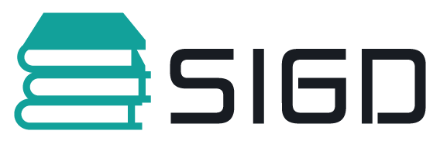

Universidad Internacional del Trópico Americano - Unitrópico
<vur@unitropico.edu.co>

radicacion interna

Universidad Internacional del Trópico Americano – Unitrópico <vur@unitropico.edu.co> | 10 de Junio de 2025, 08:51
Para: lideresprograma@unitropico.edu.co

Comunicación de servicio
Finalización de proceso de respuesta
Señor (a) usuario (a):
Se ha completado el proceso de respuesta con los siguientes datos:
Asunto: radicacion interna
Radicado de entrada : No Aplica.
Radicado de respuesta : SEG20251112002171OJS
Con el fin de garantizar la autenticidad del documento, se ha generado un código de encriptación que lo indentifica como único. Con esto, es posible comprobar si el archivo original ha sufrido algún cambio no deseado.
00c3490a51aaeb9aeffbd5dfca833d6e3863a56c02a0a06f08aeadd00c8879b8

De: Universidad Internacional del Trópico Americano - Unitrópico <vur@unitropico.edu.co>
Enviado: Martes, 10 de Junio de 2025, 08:51
Para: ${nombre_destinatario} <lideresprograma@unitropico.edu.co>
Asunto: radicacion interna

 | b82ff252-af49-473d-988b-462b3c863bdd.pdf
 | 0.04Mb

